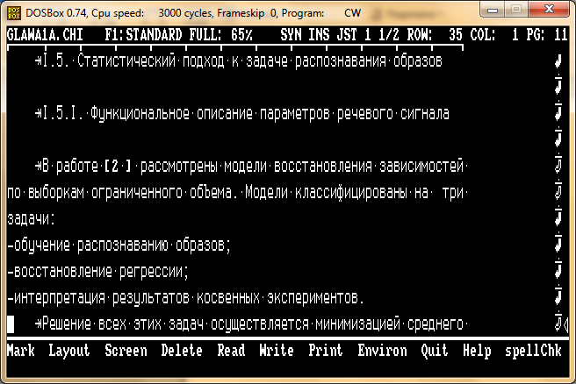

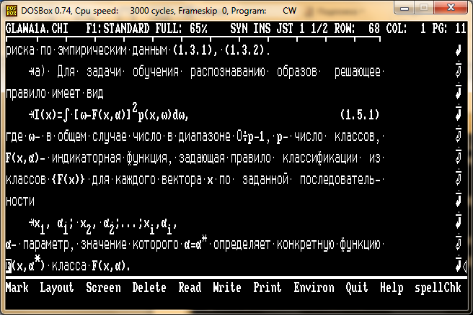

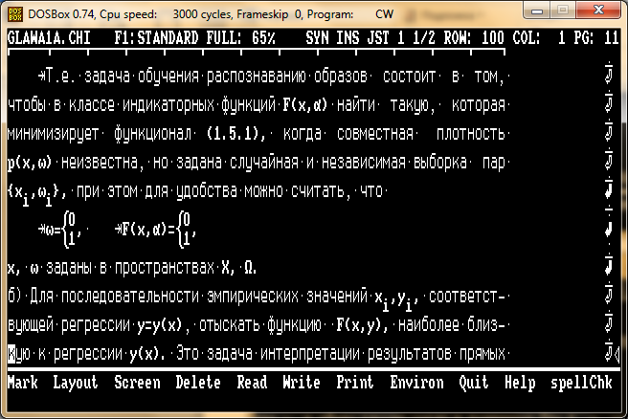

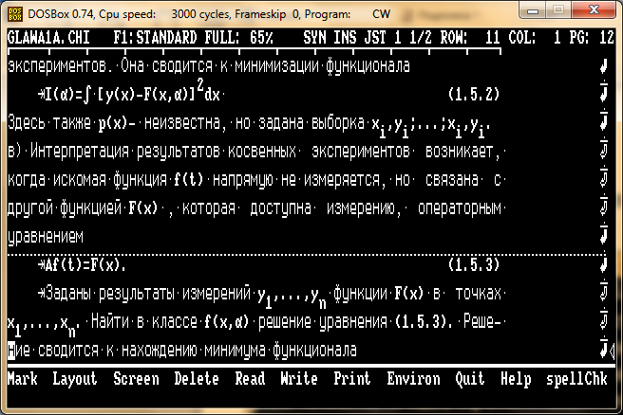

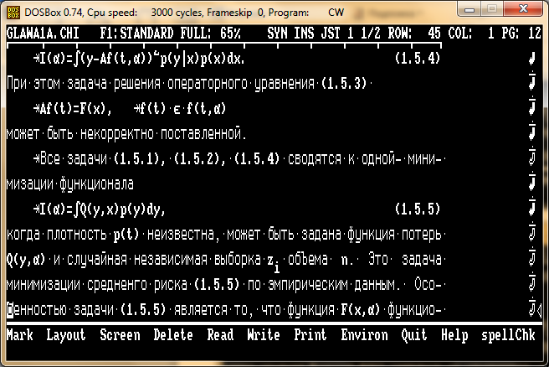

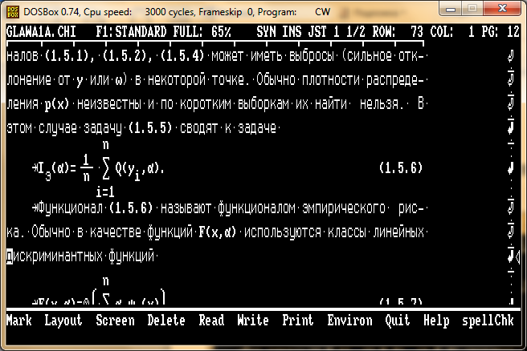

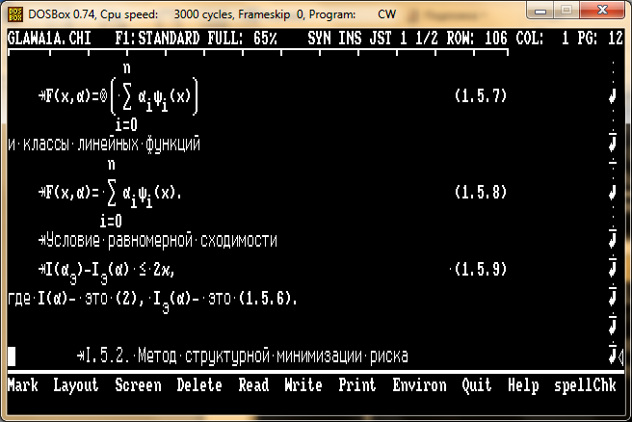

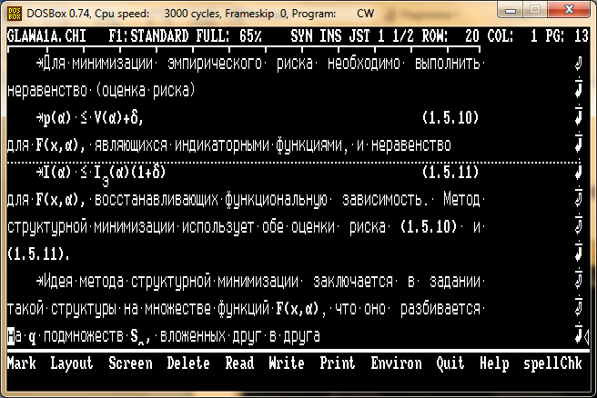

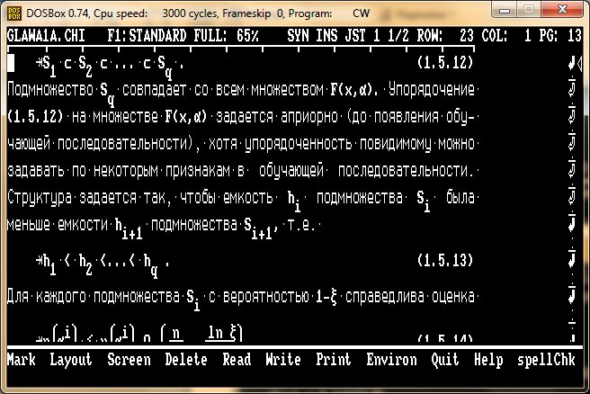

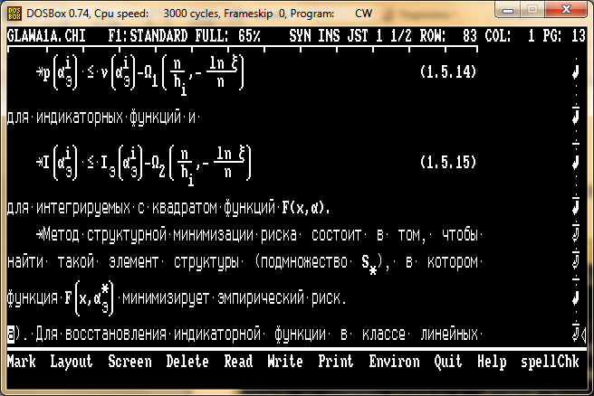

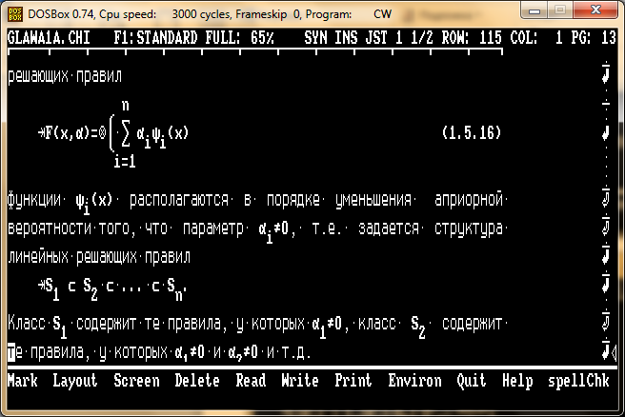

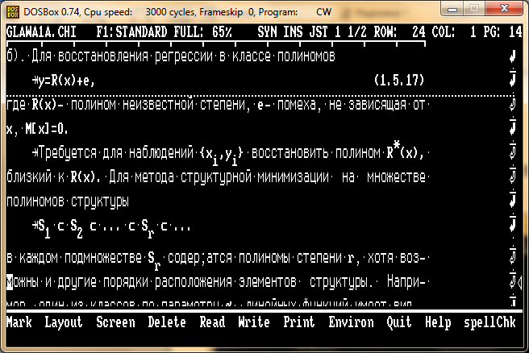

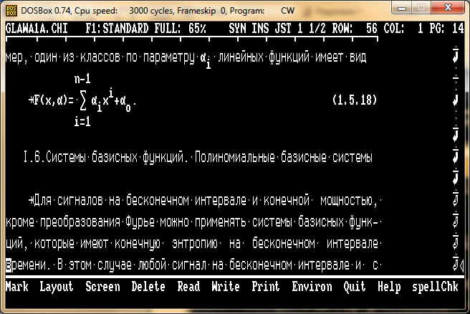

# I.6. Системы базисных функций. Полиномиальные базисные системы.

Для сигналов на бесконечном интервале и конечной мощностью, кроме преобразования Фурье можно применять системы базисных функций, которые имеют конечную энтропию на бесконечном интервале времени. В этом случае любой сигнал на бесконечном интервале и с конечной энергией будет иметь дискретный спектр. К таким базисным системам относятся: для одностороннего интервала функции Лаггера, Лежандра, Чебышева; для двустороннего интервала – система функций Эрмита [225, 12, 213].

В таблице приведены некоторый наиболее известные базисные функции [225]

|  |  |  |
| --- | --- | --- |
| Тригонометрические функции |  |  |
| Функции Матье |  |  |
| Функции Уолша |  |  |
| Функции Бесселя |  |  |
| Функции Лаггера экспоненциальные |  |  |
| Комплексные функции |  |  |
| Полиномы Лежандра |  |  |
| Функции Чебышева |  |  |
| Функции Эрмита |  |  |

## I.6.1. Полиномы Лежандра [12, 213]

Нормированные и ортогональные функции образуют полную систему базисных функций на интервале :

Где

Или по рекуррентной зависимости

## I.6.2. Полиномы Чебышева

На интервале можно построить полную ортогональную систему

где – полиномы Чебышева, задаваемые следующим образом

Полиномы Чебышева обладают тем важным свойством, что из всех полиномов n-ой степени, имеющих коэффициент при , равный единице, полином Чебышева наиболее отклоняется от нуля на интервале . При значения можно вычислить по рекуррентной формуле

## I.6.3. Функции Лаггера [225]

Данный класс функций строится на интервале [ и имеет вид

Где

полином Лаггера [75]. Одно из важнейших свойств образует свертка

т.е. свертка двух базисных функций образует базисную функцию из заданного класса.

Спектр Лаггера и разложение по функциям Лаггера имеет вид

. (1.6.11)

Пример разложения экспоненциального импульса

*,* (1.6.12)

Если заменить

и , (1.6.13)

То получим

. (1.6.14)

Из дальнейшего изложения будет видно, что (1.6.12)-(1.6.14) соответствует сигналу и спектру голосового источника.

## I.6.4. Функции Эрмита [225]

Функции строятся на интервале и имеют вид

, (1.6.15)

где

(1.6.16)

Спектр и разложение по функциям Эрмита будет иметь вид

, (1.6.17)

. (1.6.18)

**Замечание 1**. Поскольку разложение сигналов при по функциям Лаггера, Эрмита и другим функциям с конечной энергией приводит к дискретному спектру, то может сложится впечатление, что разложение такого вида дает более экономное представление. На самом деле это не так, т.е., если колебание задано дискретным образом в виде дискретных N отсчетов, то любой его спектр будет дискретным и содержать также N отсчетов.

**Замечание 2**. Ортогональные полиномы обладают тем свойством, что разложение дискретных степенных функций в этих базисах не содержит спектральных коэффициентов выше наибольшей степени раскладываемой функции. Например, в спектре Чебышева функции

коэффициенты имеют следующий вид

,

а все для , т.е. обеспечивается минимальная размерность разложений.

## I.6.5 Дискретное косинусное преобразование [9]

Если задан исходный массив , то его косинусное преобразование будет иметь вид

, (1.6.19)

, (1.6.20)

при , где есть k-ый коэффициент косинусного дискретного преобразования. Следует отметить, что множество базисных векторов

(1.6.21)

образуют класс дискретных векторов Чебышева

, (1.6.22)

где есть k-ый многочлен Чебышева. Нули N-го многочлена определяются из формулы

*.* (1.6.23)

Подставив (1.6.23) в (1.6.22) получим в нулях . Эта процедура приводит к множеству многочленов Чебышева

и , (1.6.24)

при , которые эквивалентны множеству базисных векторов дискретного косинусного преобразования.

Обратное дискретное косинусное преобразование имеет вид

(1.6.25)

Функции , – ортогональны, т.е.

. (1.6.26)

# I.7 Функции Матье, эллиптические волновые уравнения

## I.7.1 Исходные предпосылки

Функции [13, 178, 220, 226] возникают при решении волнового уравнения

(1.7.1)

путем разделения переменных в некоторых системах криволинейных координат. Допустим, введены вместо декартовых координат криволинейные координаты вида

, ,

где – положительная константа. На - плоскости при образуется семейство эллипсов, а при – семейств гипербол

.

В пространстве x, y, z - соответственно семейство эллиптических и гиперболических цилиндров.

В координатах определяемых равенством (1.7.1), имеем

. (1.7.2)

Если существуют нормальные решения вида

то функции U, V, Z должны удовлетворять обыкновенным дифференциальным уравнениям

(1.7.4)

(1.7.5)

(1.7.6)

Здесь h, q, l – постоянные разделения, h – произвольно, а

(1.7.7)

Уравнение (1.7.5) называется уравнением Матье; уравнение (1.7.4) сводится к уравнению Матье путем замены и известно как модифицированное уравнение Матье.

Чтобы волновое уравнение W было непрерывно и имело непрерывные производные на эллиптическом цилиндре , должны выполняться условия

т.е.является периодической функцией с периодом . Для заданного q существует бесконечное множество собственных значений h, при которых существует периодическое решение. Эти решения называются функциями Матье. Если является периодическим решением уравнения (1.7.5), то таким же решением является и . Поэтому достаточно рассматривать функции Матье, являющиеся четными или нечетными функциями от v.

Допустим W непрерывно и имеет непрерывный градиент внутри эллиптического цилиндра . Т.к. и являются одной и той же точкой на противоположных сторонах разреза то

при – является четной функцией. Из (1.7.4) следует, что является четной функцией, а с точностью до постоянного множителя. Точно также, если нечетная функция от v то должно быть нечетной функцией от u и . Определенные таким образом решения уравнения (1.7.4) являются так называемыми функциями Матье первого рода.

На непрерывные и имеющие непрерывный градиент вне эллиптического цилиндра волновые функции W обычно налагаются условия на их поведение на бесконечности (например, зоммерфельдовские условия излучения). Для больших значений u

приблизительно равно и решение уравнения (1.7.4), которые асимптотически подобны

или *,*

называют модифицированными функциями Матье третьего рода.

## I.7.2 Функции Матье. Общее уравнение Матье и его решение

Стандартный вид уравнения Матье

. (1.7.8)

Будем рассматривать h и q как заданные вещественные или комплексные постоянные. Положим

(1.7.9)

тогда

, (1.7.10)

где (1.7.10) – алгебраическое уравнение Матье.

Уравнение Матье (1.7.8) является дифференциальным уравнением с периодическими коэффициентами и имеет решение вида

, (1.7.11)

где – периодическая функция с периодом и -постоянной, называемой характеристическим показателем, который зависит от h и q (теорема Флоке)

, (1.7.12)

также является решением первого рода уравнений (1.7.4), (1.7.5).

Если – целое число, то решение первого рода (1.7.4) периодично. Если – четное, то период равен , если нечетное, то .

Будем считать q, h и собственные функции вещественными. Если – функция Матье, то и также являются функциями Матье.

Четная функция Матье, имеющая r нулей на промежутке или на любом интервале вещественной оси называют , а нечетную функцию с такими же свойствами - . Соответствующие собственные значения .

Функции Матье являются собственными функциями задачи Штурма-Лиувилля для дифференциального кравнения.

(1.7.13)

с граничными условиями

для (1.7.14)

для (1.7.15)

Степенные ряды по q для периодических функций и при достаточно малых q имеют следующий вид

*,* (1.7.16)

, (1.7.17)

, (1.7.18)

(1.7.19)

(1.7.20)

(1.7.21)

(1.7.22)

Для целых r функции и образуют полную ортогональную систему на отрезке и каждая , , , полна на отрезке , каждая и полна на отрезке .

Нормирующий множитель для целых r и действительных q.

.

# I.8 Обобщенные функции Виленкина-Крестенсона [224]

Для осуществления интерполяции функций и преобразований представляют интерес обобщенные функции Виленкина-Крестенсона (ВКФ), так как в рамках одной общей формулы можно осуществлять преобразования в разных базисах для крайних значений параметра m, определяющего основание системы счисления можно получить или функции Уолша или дискретные экспоненциальные функции.

В общем случае ВКФ представляют собой комплексную функцию вида

, (1.8.11)

где , аи *–* разрядные коэффициенты в m-точечном представлении чисел h и x. В частном случае при

и ВКФ переходит в функцию Уолша

*.* (1.8.2)

В другом крайнем случае при имеем , тогда все значения h и x лежат в пределах единственного разряда m-точечного представления этих чисел и ВКФ переходит в ДЭФ

. (1.8.3)

Появлкние параметров m и n связано с матричной интерпретацией ВКФ. Совокупность ВКФ является полной ортогональной системой, содержащей N ортогональных функций на интервале , где m и n – целые числа, а функции периодичны с m-ично рациональным периодом. Чередование функций в системе или расположение строк в матрице ВКФ может быть различным, что дает возможность строить различные системы ВКФ. Одной из таких систем является система ВКФ-Кронекера. Матрица этой системы есть n-ая кронекеровская степень матрицы ДЭФ размером m*n

. (1.8.4)

При n=1 матрицы (1.8.4) совпадает с матрицей ДЭФ размером N=m, при n=2 матрица ДЭФ является элементарной матрицей Адамара размером и представляет собой систему Уолша-Адамара.

В этой системе функции Уолша расположены таким образом, что они образуют матрицу Адамара. Построить её можно следующим образом.

Элементарная матрица Адамара, состоящая из одного элемента при N=1 имеет вид , при N=2

при N=4

(1.8.5)

при

(1.8.6)

т.е. матрица Адамара (1.8.5) есть кронекеровское произведение матриц.

(1.8.7)

Для функций Уолша-Адамара принятым обозначением является , где h – номер строки, х – номер столбца матрицы Адамара . В матрице Адамара любая строка, кроме первой содержит равное число + и -. Эта матрица является симметрической, т.е. не изменяется, если строки и столбцы поменять местами, h и x – равноправны.

Функции Уолша могут быть упорядочены другими способами.

По Пэли - . Это упорядочение называется системой Уолша-Пэли. Оно может быть получено из системы Уолша-Адамара двоичной инверсией номеров функций, т.е. путем записи разрядов двоичного представления номера h в обратном порядке для получения номера p.

,

Матрицу можно строить по алгоритму, похожему на построение матрица Адамара . При N=2 матрица имеет один и тот же вид независимо от способа упорядочения

При N=4 необходимо каждую строку этой матрицы повторить дважды, а затем к первой из них справа приписать те же элементы, а ко второй противоположные

Далее аналогичным образом для N=8; 16 и т.д.

Помимо систем Уолша-Адамара и Уолша-Пэли также применяется система Уолша , в которой функции расположены в порядке возрастания числа знакоперемен на интервале определения. Для N=8

(1.8.8)

Номера строк в матрице и матрице связаны соотношением

, где и – значения двоичных разрядов в номерах строк P и W. Например,

Суммирование осуществляется, начиная с младших разрядов.

Система взаимно связана с системой

(1.8.9)

т.е. процедура перехода от w к h является переходом к коду Грея с двоичной инверсией.

